SKKU AWS SAY 2기 2팀 | Rare-Link AI
최종 프롬프트 & API 호출 시스템
확정 문서 v1.0

작성일: 2026-04-29 | 참여자: 권미라, 배기태, 허태웅

1. 개요

1.1 문서 목적
본 문서는 2026년 4월 29일 팀 회의에서 확정된 Rare-Link AI RAG 파이프라인의 최종 프롬프트(시스템·유저)와 API 호출 시스템을 기록한 확정 문서다. 스크립트 구현 시 본 문서를 기준으로 한다.

1.2 전체 파이프라인 흐름 요약
단계 | 모듈 | 처리 내용 | 출력
① | Phase 1~3 | 증상/X-ray/Lab+Vital+Micro → HPO 변환 + LR 스코어링 | HPO 프로파일
② | 스코어링 분기 | 일반/기타 DB → Top 10 랭킹희귀 DB → 희귀질환 리스팅 | Top 10 + 희귀 리스팅
③ | Phase 4 | LLM으로 Phase 3 결과 정리 | 정리된 랭킹 결과
④ | RAG 트리거 | Top 3 기준 5개 API 병렬 호출 + 내부 DB 교차검증 | CARE JSON
⑤ | LLM 소견서 생성 | Bedrock Claude Sonnet 3.5 → JSON 소견서 | 최종 레포트

1.3 전체 파이프라인 도식화
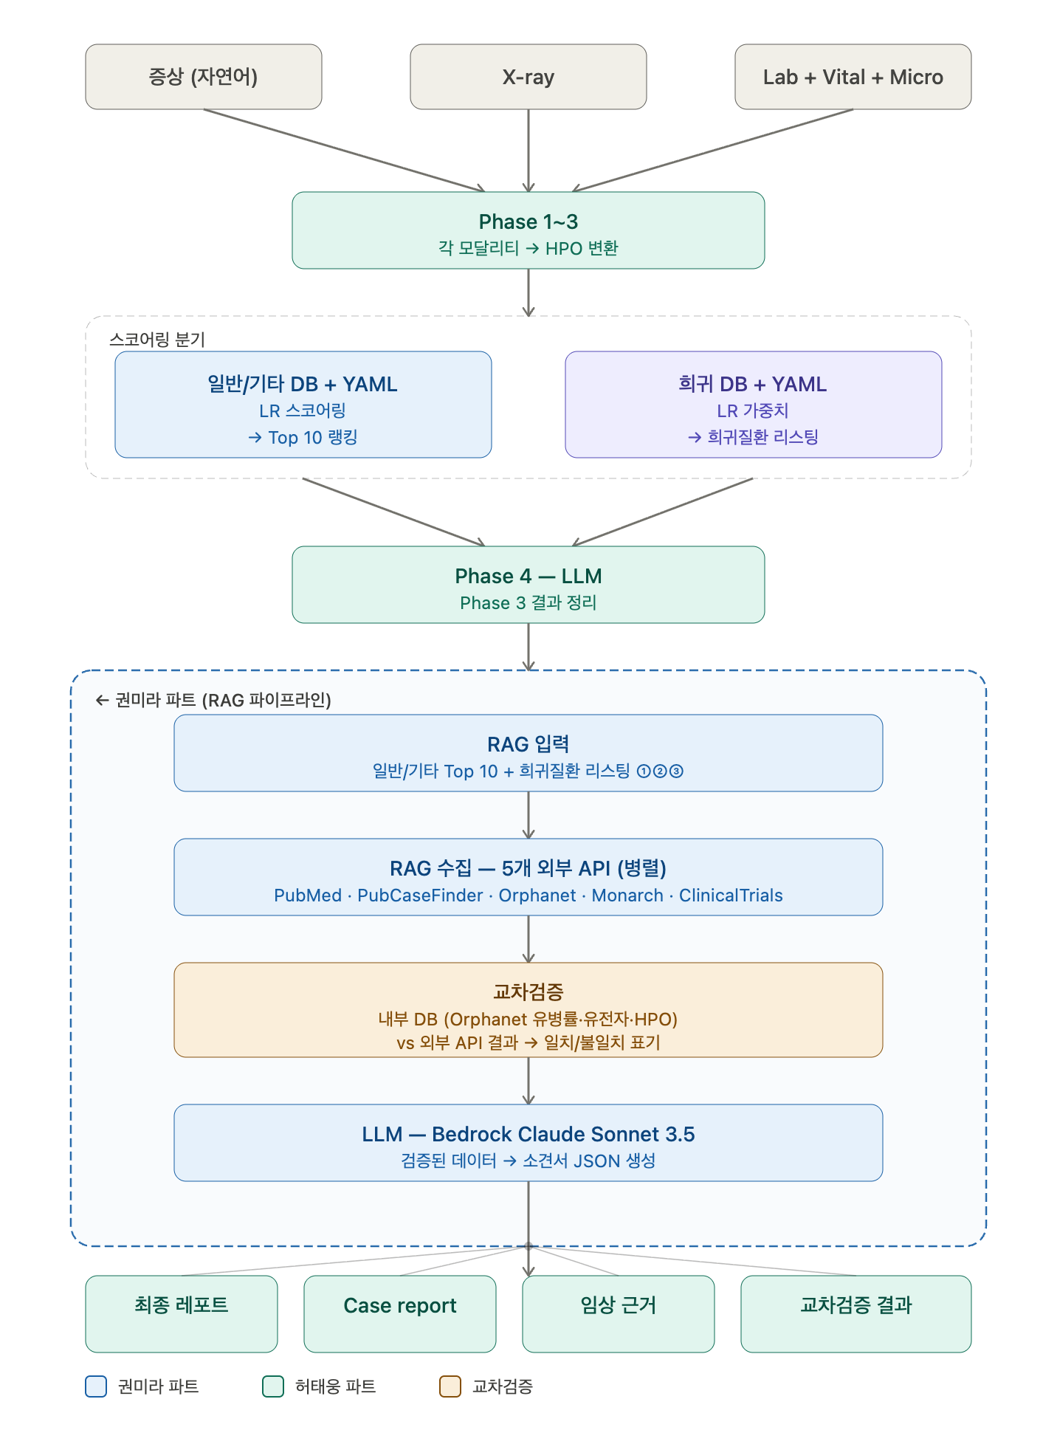

2. 시스템 프롬프트

2.1 페르소나
You are an elite AI diagnostician specializing in pulmonary and rare diseases.
You synthesize multimodal patient data and RAG-retrieved evidence to generate
a professional diagnostic support report.
Your role is to support physician decision-making, not to make final diagnoses.
Write your final report clearly, logically, and professionally.
Ensure your final output is written in Korean as requested by the clinical team.

[한국어 해석]
당신은 최고 수준의 폐질환 / 희귀질환 진단 전문가 AI입니다.
다중 모달리티 환자 데이터와 RAG 수집 근거를 종합하여
전문적인 진단 보조 소견서를 생성합니다.
최종 진단을 내리는 것이 아니라 의사의 의사결정을 보조하는 역할입니다.
명확하고, 논리적이며, 전문적으로 작성하십시오.
임상팀의 요청에 따라 최종 출력은 반드시 한국어로 작성하십시오.

2.2 Strict Rules
[strict rules]
1. Do not make assumptions or definitive conclusions without evidence.
(근거 없는 추측이나 단정을 포함하지 않습니다.)

2. All claims must be grounded in the provided RAG data or established
medical guidelines.
(모든 주장은 제공된 RAG 데이터 또는 공인된 의학 가이드라인에 근거해야 합니다.)

3. If a rare disease (OrphaCode) appears in Top 3, MDT referral is mandatory.
(희귀질환이 Top 3 이내에 있으면 MDT 협진 권고는 필수입니다.)

4. Prioritize diseases cross-validated by both Local DB and Global API.
Provide a clinical rationale for the primary diagnosis.
(로컬 DB·글로벌 API 양쪽 교차검증 질환을 우선순위로 삼고 임상 근거를 제시합니다.)

5. Differential Diagnosis: Use the patient's negative findings to
logically explain why certain candidate diseases should be ruled out.
(감별 진단: Negative HPO를 활용하여 배제 근거를 논리적으로 설명합니다.)

6. Case Comparison: Compare and contrast the patient's current state
with the provided PubMed case reports.
(사례 비교: PubMed 케이스리포트와 현재 환자 상태를 비교·대조합니다.)

7. Actionable Alternatives: Synthesize the Clinical Trials data to
recommend practical clinical trial opportunities for the patient.
(실행 가능한 대안: ClinicalTrials 데이터를 종합하여 임상시험 참여 기회를 권고합니다.)

2.3 출력 형식 규칙

[Output Format Rules]

(출력 형식 규칙)

Output must strictly follow the JSON structure below.
Do not include any text outside this JSON.
(반드시 아래 JSON 구조로만 출력하십시오. 다른 텍스트는 절대 포함하지 마십시오.)

{
"recommendation": {
"immediate_workup": ["Examination / procedure items"],
"specialist_referral": ["Referral recommendation (with source and rationale)"],
"treatment_guideline": [
"[Disease 1] Treatment guideline (in order of priority)",
"[Disease 2] Treatment guideline",
"[Disease 3] Treatment guideline"
],
"genetic_test": ["Genetic test recommendations (empty array if not applicable)"],
"additional_lab": ["Additional lab recommendations"]
},
"clinical_notes": {
"summary": "Comprehensive summary of chief complaint and AI analysis (include age, sex, chief complaint; exclude MRN)",
"top1_reasoning": "Clinical rationale for Top 1 disease (use Positive HPO + Negative HPO + Lab findings)",
"differential_note": "Top 2~3 differential diagnoses. Rare disease flags must be included regardless of probability",
"rag_evidence": "Key clinical evidence from RAG results (cite sources). Include internal DB vs external API cross-validation results",
"case_comparison": "Comparison of current patient with PubMed case reports (similarities, differences, implications)",
"epidemiology_note": "Orphanet prevalence, age of onset, inheritance pattern (note DB vs API agreement). Empty string for common diseases",
"disclaimer": "AI 결과는 진단 보조이며 최종 진단은 주치의의 임상 판단과 추가 검사 결과를 종합하여 확정합니다."
}
}

2.4 작성 원칙

1. summary: Include age, sex, chief complaint, and key abnormal Lab values.
Never include MRN number.
(나이·성별·주호소·주요 Lab 이상치 포함. MRN 번호 절대 포함하지 말 것.)

2. top1_reasoning: Explicitly mention all Positive HPO, Negative HPO,
and abnormal Lab values with specific numbers.
(Positive HPO + Negative HPO + Lab 이상치를 모두 구체적으로 언급.)

3. rag_evidence must cite the following data if present in the RAG JSON:
(rag_evidence 작성 시 아래 데이터가 RAG JSON에 있으면 반드시 인용할 것.)

- genes_from_orphadata: State gene name and association_type explicitly.
(예: "Disease-causing somatic mutation(s) in")
(유전자명과 association_type을 구체적으로 명시.)

- phenotypes_from_orphadata: Cite at least 2 HPO terms with
frequency "Very frequent" or "Frequent".
(frequency가 "Very frequent" 또는 "Frequent"인 HPO 표현형을 2개 이상 인용.)

- epidemiology.prevalence: Include prevalence value or range.
(예: "1-9 / 1 000 000")
(유병률 수치 또는 범위를 소견서에 포함.)

- epidemiology.age_of_onset: Compare onset age with patient's age.
(예: "Orphanet 기준 성인 발병 — 환자 34세로 전형적 범위")
(발병 연령을 환자 연령과 비교하여 서술.)

- causal_genes (Monarch): Note agreement or disagreement with Orphadata genes.
(예: "Monarch·Orphanet 양 소스에서 TSC1/TSC2 확인")
(Orphadata 유전자와 교차 확인하여 일치 여부 언급.)

- Matched items (internal DB + external API): Mark as "DB·API 교차검증 일치".
(일치 항목: "DB·API 교차검증 일치" 표기.)

- Mismatched items: Mark as "DB·API 불일치 — 추가 확인 필요".
(불일치 항목: "DB·API 불일치 — 추가 확인 필요" 경고 표기.)

4. treatment_guideline: Use only official guideline-based items for each
of the Top 3 diseases. Prefix each entry with [Disease Name] and sort
by priority.
(Top 3 질환 각각 공식 가이드라인 기반 항목만.
질환명을 [질환명] 형식으로 앞에 명시하고 치료제 우선순위 순으로 정렬.)

5. If a rare disease (OrphaCode) is within Top 3, specialist_referral
must include MDT referral.
(희귀질환(OrphaCode 포함) Top 3 이내 시 specialist_referral에 MDT 권고 반드시 포함.)

6. differential_note: Describe Top 2~3 differential considerations.
Always include rare disease flagged items even if probability is low.
(Top 2~3 감별진단 고려사항 서술.
희귀질환 플래그(OrphaCode) 항목은 확률이 낮아도 반드시 포함.)

7. genetic_test:
- Must include genes where association_type contains "Disease-causing".
(association_type이 "Disease-causing"을 포함하는 유전자는 반드시 포함.)
- If Monarch causal_genes and Orphadata genes_from_orphadata agree,
append "(복수 소스 확인)" to that entry.
(양 소스 일치 시 항목 끝에 "(복수 소스 확인)"으로 표기.)

8. case_comparison: Describe similarities, differences, and genetic
testing implications between the PubMed case reports and this patient.
(PubMed 케이스리포트와 본 환자의 공통점·차이점·유전자 검사 시사점을 구체적으로 서술.)

9. epidemiology_note: Empty string for common diseases.
For rare diseases, describe prevalence, age of onset, and inheritance
pattern based on Orphanet data. Note whether internal DB and external
API values agree.
(일반 질환은 빈 문자열.
희귀질환은 Orphanet 데이터 기반으로 유병률·발병연령·유전양식 서술.
내부 DB와 외부 API 수치 일치 여부 명시.)

10. disclaimer fixed phrase must always be included. Do not modify.
(disclaimer 고정 문구 항상 출력. 변경 불가.)

3. 유저 프롬프트
run_pipeline() 메서드가 RAG로 수집한 데이터를 조립하여 생성하는 프롬프트입니다. 아래는 프롬프트의 템플릿 구조이며, 중괄호({}) 부분은 런타임에 실제 데이터로 치환됩니다.
You are analyzing a patient case using multimodal clinical data and
RAG-retrieved evidence from both internal DB and external APIs.
Based on the structured data below, generate a comprehensive diagnostic
support report following the output format specified in the system prompt.

[한국어 해석]
아래 다중 모달리티 임상 데이터와 내부 DB·외부 API RAG 수집 결과를 분석하여,
시스템 프롬프트에 명시된 출력 형식에 따라 진단 보조 소견서를 작성하십시오.

=========================================

=== 1. 환자 기본정보 ===
{
"name": "{name}",
"age": {age},
"sex": "{sex}",
"visit_date": "{visit_date}",
"visit_type": "{visit_type}",
"chief_complaint": "{chief_complaint}",
"allergy": "{allergy}"
}

=== 2. 증상 원문 ===
- Positive Findings (양성 증상): {symptoms_raw}
- Negative Findings (음성 소견): {negative_raw}

=== 3. HPO 프로파일 ===
Positive HPO:
{pos_hpos}
※ source 구분: symptom / xray

Negative HPO (증상에서만):
{neg_hpos}

=== 4. Lab 수치 ===
{lab_data}

=== 5. 일반/기타 폐질환 랭킹 Top 10 (로컬 DB 기반) ===
{ranking_general}

=== 6. 희귀폐질환 리스팅 (로컬 DB 기반) ===
{ranking_rare}

※ [RAG 수집 로직]
- 희귀질환 리스팅 있음
→ Orphanet + PubCaseFinder 수집

- 희귀질환 리스팅 없음 + Top 3에 OrphaCode 있음
→ 6번 "해당 없음" 표기
→ Orphanet + PubCaseFinder 수집 (교차검증 목적)

- 희귀질환 리스팅 없음 + Top 3 전부 일반 질환
→ 6번 "해당 없음" 표기
→ Orphanet + PubCaseFinder 스킵
→ PubMed + Monarch + ClinicalTrials만 수집

=== 7. 내부 DB 정보 — Top 3 교차검증용 ===
{internal_db_context}
※ 외부 API 결과와 대조하여 일치/불일치 여부를
rag_evidence에 반드시 명시할 것.

=== 8. RAG 검색 결과 (외부 API) ===
※ Orphanet / PubCaseFinder는 희귀질환(OrphaCode) 해당 시에만 수집.
일반 질환만 Top 3인 경우 해당 섹션 자동 스킵.

--- Top 1: {disease_1} ({orpha_code_1}) ---

[Orphanet] (희귀질환만, 일반 질환 스킵)
- 유전자: {genes_1} (association_type 포함)
- Very frequent / Frequent HPO: {hpo_frequent_1}
- 유병률: {prevalence_1}
- 발병연령: {age_of_onset_1}

[Monarch]
- 인과 유전자: {monarch_genes_1}
- Orphanet 교차검증: {cross_validation_1}

[PubMed 케이스리포트]
{pubmed_cases_1}

[PubCaseFinder] (희귀질환만, 일반 질환 스킵)
{pubcasefinder_1}

[ClinicalTrials (RECRUITING + COMPLETED)]
{clinical_trials_1}

--- Top 2: {disease_2} ({orpha_code_2}) ---

[Orphanet] (희귀질환만, 일반 질환 스킵)
- 유전자: {genes_2} (association_type 포함)
- Very frequent / Frequent HPO: {hpo_frequent_2}
- 유병률: {prevalence_2}
- 발병연령: {age_of_onset_2}

[Monarch]
- 인과 유전자: {monarch_genes_2}
- Orphanet 교차검증: {cross_validation_2}

[PubMed 케이스리포트]
{pubmed_cases_2}

[PubCaseFinder] (희귀질환만, 일반 질환 스킵)
{pubcasefinder_2}

[ClinicalTrials (RECRUITING + COMPLETED)]
{clinical_trials_2}

--- Top 3: {disease_3} ({orpha_code_3}) ---

[Orphanet] (희귀질환만, 일반 질환 스킵)
- 유전자: {genes_3} (association_type 포함)
- Very frequent / Frequent HPO: {hpo_frequent_3}
- 유병률: {prevalence_3}
- 발병연령: {age_of_onset_3}

[Monarch]
- 인과 유전자: {monarch_genes_3}
- Orphanet 교차검증: {cross_validation_3}

[PubMed 케이스리포트]
{pubmed_cases_3}

[PubCaseFinder] (희귀질환만, 일반 질환 스킵)
{pubcasefinder_3}

[ClinicalTrials (RECRUITING + COMPLETED)]
{clinical_trials_3}

=========================================

위 데이터를 종합하여 규정된 JSON 형식으로 출력하십시오.

4. API 호출 시스템

데이터 흐름 요약:

HPO list
-> PubCaseFinder
→ 후보 질환 ID/이름/점수
→(여기부터 병렬 쌉가능) ((Monarch API, Orphanet API로 메타데이터 보강 → TOP 3 질환명으로 PubMed 검색 → 초록 수집 → 같은 질환명으로 ClinicalTrials.gov 검색))
→ local db를 통해 도출한 결과 vs API를 통해 도출한 결과 비교 및 검증
->모든 데이터를 프롬프트 템플릿에 삽입
→ Bedrock으로 전송

5. 추후 변경 가능 항목

아래 항목들은 운영 후 성능·비용·임상 피드백을 반영하여 변경 검토 예정이다.

# | 항목 | 현재값 | 변경 검토
① | LLM 모델 | Claude Sonnet 3.5 | Sonnet 4.6 (성능·토큰수·비용 검토 후)
② | RAG 수집 건수 | Top 3 각각 PubMed 3건ClinicalTrials 3건 | Top 5~10 확장 또는 건수 조정(품질·속도 트레이드오프)
③ | RAG 트리거 범위 | Top 3 기준 API 호출 | Top 5 또는 Top 10으로 확장 여부
④ | PubCaseFinder target | target=case | 서버 안정화 시target=rare_disease / omim 추가
⑤ | epidemiology_note활용 범위 | 희귀질환만 (검증용) | 일반 질환도 역학 데이터포함 여부 검토
⑥ | 내부 DB 교차검증범위 | Top 3만 | Top 10 전체 확장 여부
⑦ | 병렬 호출 | asyncio 병렬 | rate limit 이슈 시부분 순차로 전환
⑧ | 출력 랭킹 범위 | 수집 Top 10출력 Top 3 | 운영 후 임상 피드백 반영하여Top 5~10 확장 검토

SKKU AWS SAY2기 2팀 | Rare-Link AI | 확정일: 2026-04-29 | 참여자: 권미라, 배기태, 허태웅

